

第三三回「全道女性教職員学習交流集会」開催

九月二日（土）、北海道高等学校教職員センターにて全道女性教職員学習交流集会が開催されました。

　六単組より参加者があり、高教組女性部のみなさん，養教部のみなさんとともに学習と交流を深めることができました。参加いただいた皆様、ご多用の中、ありがとうございました

一．北海道の子どもの貧困の現状

**①北海道生活実態調査から**

・昨年十月から一一月にかけて，札幌学院大学大澤先生と北海道大学大学院教育学研究院「子どもの生活実態調査」研究班によるアンケート調査とその分析による，今最もリアルな子どもたちの生活と貧困の実情についてのお話でした。

・まだ，分析，考察の経過上ともいえる貴重なお話を，伺いました。

道教組女性部

**②「万が一のピンチ」に備えられない**

・時に家族が必要とする食料が買えなかったり，暖房やライフラインが使えないこともあったりしつつも，何とかぎりぎりの生活を送る家庭。

・今子育てに関わる家計を優先すべく，保護者の公的年金や医療費も切り詰められている実情が。

・就学援助の手続きの仕方がわからなかったり，ファミリーサポートなどの公的サービスも利用できなかったりと，低所得世帯，貧困世帯ほど孤立化している実情がありそうです。学校が休みがちになる割合との関連も一部指摘されていました。

・日々をしのぎつつも，「病気」「事故」など，不慮の事態に即した時に，貯蓄や保険での十分な手立てがとれず立ち行かなくなる場合が少なくないようです。



♪

③子どもにかかわる仕事として

◇目の前にいる子どもの背景として，貧困にある家庭の生活実態と困難を想像できる視点が必要

◇いろいろしんどくても，学校に来ると楽しい，学校ではきちんと関わってもらえるという感覚は重要

◇子どもや親御さんが困っていること，必要とすることを実践現場から社会に伝えていくことが必要

・このように，まとめられていました。

大澤先生御自身も，二児のパパ。わが子

の友達であり，子育て仲間の話として熱

を帯びたお話でした。

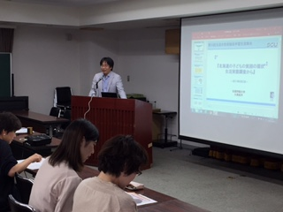

第二号

二〇一七年九月発行

道教組女性部（文責：山本佳奈子）

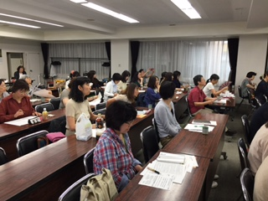



午後からは「もの作り分科会～布ガムテバッグ」

毎年運営は，高教組の先生方に大変お世話になっています。

女性部は「ものづくり」分科会を担当しました

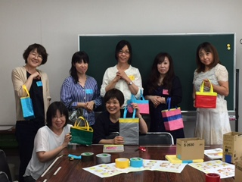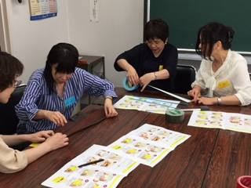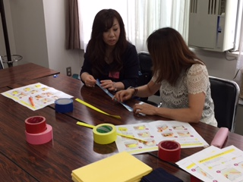

好きな色を選び，手が二本で足りないわ…。おしゃべりもたくさんできてあっと言う間の二時間でした。

参加して頂いたみなさん，ありがとうございます

<２０１７年度中間報告>

　５月２１日　　２０１７年度道教組女性部総会・常任委員会（札幌）

･･･遠藤(檜山),高橋(胆振),吉田(札幌石狩),能條(空知),山本(宗谷)

　７月２３日　　全国女性部東北・北海道ブロック会議（青森）･･･遠藤(檜山)山本(宗谷)

９月　２日　　全道女性教職員交流会・第2回常任委員会

　　　　　　　　　　･･･市来(檜山),高橋(胆振),吉田(札幌石狩),能條(空知)黒田(上川),山本(宗谷)

※午前の講演は養教部と合同開催でした。養教部と兼任で参加して下さった先生方もいました

９月　９日　　道教組第30回中央委員会…山本(宗谷)

１０月７～８日　全国女性教職員交流会（滋賀）…山本,島田(宗谷)

　１月　８日　　　　全国女性部委員会（東京）　…1名

３月１１～１２日　道教組第29回定期大会・専門部長会議（札幌）…部長

　４月　７～　８日　全日本教職員組合女性部第26回総会（東京）…１名

☆１月と4月の全国の会議(東京)に部長の代理で出席できる方がいましたら，各単組を通じて

お知らせください。（山本佳奈子＠宗谷まで）

☆希望者が複数いる場合は、協議の上これまで参加経験のない方にお願いします。

女性教職員健康・生活・育児に関するアンケートについて

**★「道教組女性部アンケート」は，お手元に届きましたか？取り組んだ単組とこれからの単組**

**があると思います。内容や，調査期間は，単組ごとに取り組みやすいよう，変更して頂いてかまいません。工夫してみてください。**

**★集約しめきりを，２学期いっぱいにさせて頂きますので，お手元に届きましたらご協力をお**

**願いいたします。記入後は，各単組の女性部へお届けください。**

2015年度　道教組女性部総会

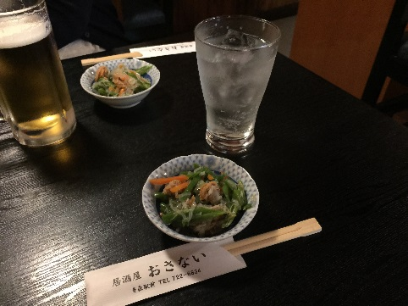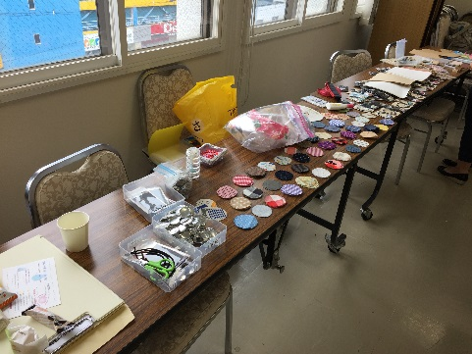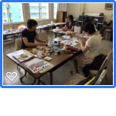

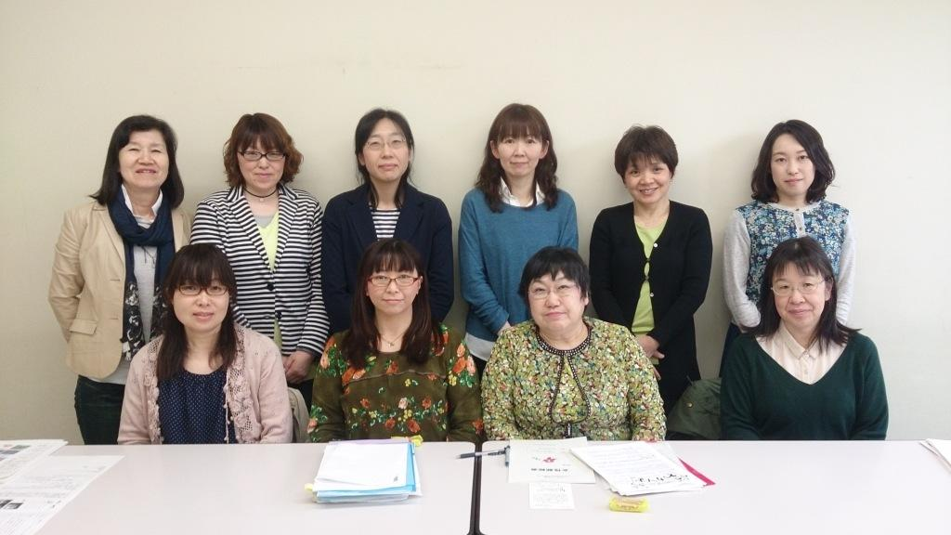





前部長遠藤先生(檜山)と私と2名で，全国女性部東北・北海道ブロック会議（青森）に参加させて頂きました。前日に青森に入り，二人で駅前をぶらぶら･･･。直感で選んだ居酒屋「おさない」さんにて，地元の家庭的なお料理を頂きました。北海道ではおなじみのホタテの貝焼きは，「バターと醤油でどーん」と出てきますが，青森流は「やさしい醤油味のお出しでほっこり卵とじ」でした。生ビールとリンゴサワーで，おいしく頂いてきました。

もちろん，ちゃんと交流もしましたよ。写真は遠藤先生講師の「ものづくり講座」　です。

東北女子も，やっぱり，もちろん，元気でした。

次回は，滋賀県珍道中･･･？報告します。お楽しみに！

**道教組女性部長　山本佳奈子**